**海南大学网络空间学院(密码学院)**

**实 验 报 告**

**实验课程： java语言与系统设计实验**

**实验名称：****数据类型与运算符+结构化编程**

**学 号：** 20233001578

**姓 名：** 郑炳辉

**专业班级：** 数据科学与大数据技术4班

**指导老师： 李益红**

**完成日期： 2024 年 10 月 18 日**

**评定成绩：**

实验2 数据类型与运算符+结构化编程

1. **实验目的**
2. 掌握变量和各种基本数据类型的使用，学会从键盘输入数据；掌握运算符及表达式的使用。
3. 学会Java各种选择结构，包括if~else结构和switch结构；学会Java各种循环结构的使用，包括while循环、do~while循环和for循环以及循环结构的嵌套。
4. **实验任务**
5. **学习除法（/）和求余数（%）运算符的使用**

编写程序，从键盘输入一个两位数，按数位逆序输出。提示：使用“%”和“/”运算符可求出每一位数字。图2-1是一次运行结果。

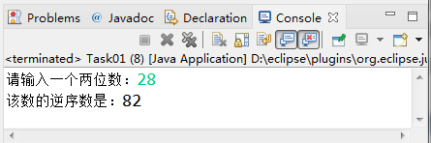

图2-1 程序运行结果

import java.util.*;

public class Main {

public static void main(String[] args) {

int num;

System.out.println("请输入一个两位数：");

Scanner sc = new Scanner(System.in);

num = sc.nextInt();

num=num/10+num%10*10;

System.out.println("该数的逆序数是："+num);

}

}

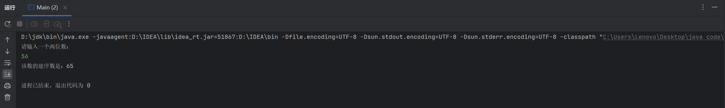

1. **学习变量和简单表达式应用**

编写程序，将摄氏温度37.5度转换为华氏温度，摄氏温度转换为华氏温度的公式为：华氏度 = (9/5)×摄氏度 + 32。

程序运行结果为：

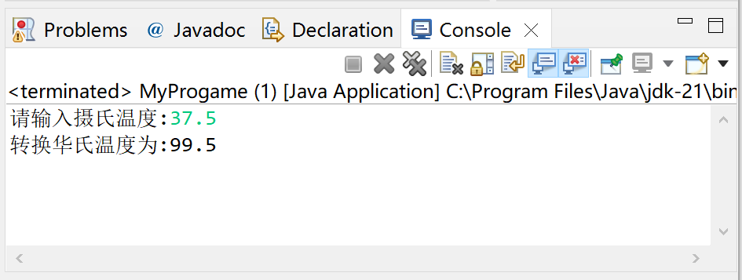

图2-2 程序运行结果

import java.util.*;

public class Main {

public static void main(String[] args) {

float t;

float t0;

System.out.println("请输入摄氏温度：");

Scanner sc = new Scanner(System.in);

t = sc.nextFloat();

t0=9*t/5+32;

System.out.println("转化华氏温度为："+t0);

}

}

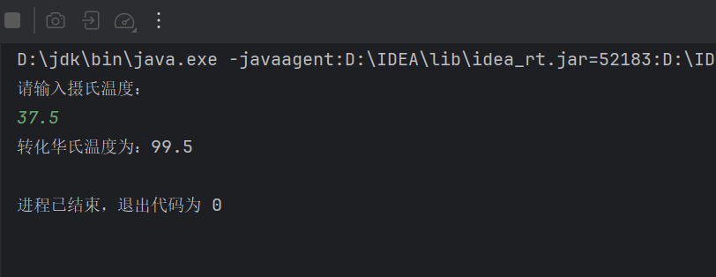

1. **学习选择结构使用**

学习多分支的选择结构使用

对于一个成年人，BMI值的含义如下：

* 小于16，表示严重过轻；
* 16~18，表示过轻；
* 18~24，表示体重适中；
* 24~29，表示过重；
* 29~35，表示肥胖；
* 大于35，表示非常肥胖。

编写程序，从键盘上输入体重（单位：公斤）和身高（单位：米），输出体重在什么范围。图3-2是程序的一次运行结果。

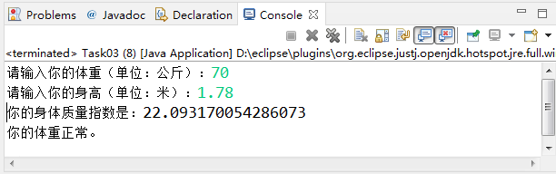

图3-2 程序运行结果

import java.util.*;

public class Main {

public static void main(String[] args) {

Scanner sc = new Scanner(System.in);

System.out.print("请输入体重（单位：公斤）：");

double weight = sc.nextDouble();

System.out.print("请输入身高（单位：米）：");

double height = sc.nextDouble();

double bmi = weight / (height * height);

System.out.println("您的身体质量指数是："+bmi);

if (bmi < 16) {

System.out.println("严重过轻");

} else if (bmi >= 16 && bmi < 18) {

System.out.println("过轻");

} else if (bmi >= 18 && bmi < 24) {

System.out.println("体重适中");

} else if (bmi >= 24 && bmi < 29) {

System.out.println("过重");

} else if (bmi >= 29 && bmi < 35) {

System.out.println("肥胖");

} else if (bmi >= 35) {

System.out.println("非常肥胖");

} else {

System.out.println("输入的BMI值不合理，请检查输入的体重和身高是否正确");

}

}

}

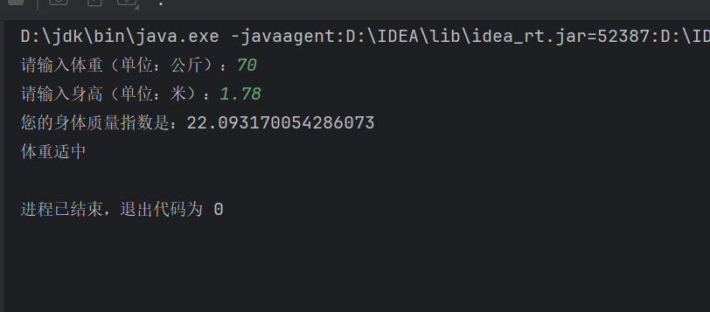

1. **编写程序，分别使用while循环、do~while循环和for循环结构**

计算并输出1-10000之间含有7或者是7倍数的整数之和及个数。程序运行结果如图所示。

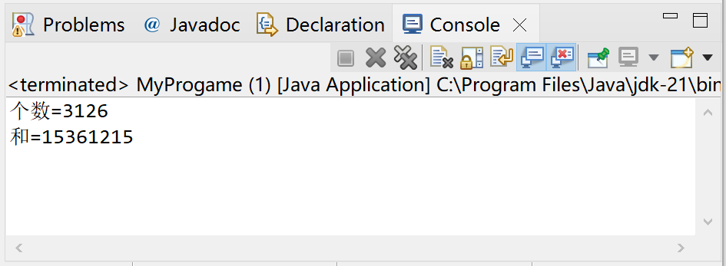

图2-4 实验结果展示

import java.util.*;

public class Main {

public static void main(String[] args) {

int sum = 0, t = 0;

for (int i = 1; i <= 10000; i++) {

if (i % 7 == 0) {

sum += i;

t++;

} else {

if (i % 10 == 7

|| i / 10 % 10 == 7

|| i / 10 / 10 % 10 == 7

|| i / 10 / 10 / 10 % 10 == 7) {

sum += i;

t++;

}

}

}

System.out.println("" + sum);

System.out.println("" + t);

}

}

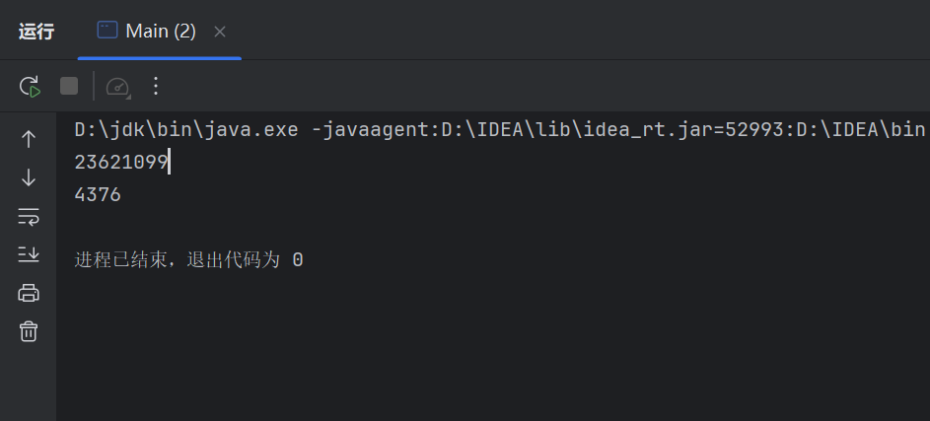

1. **编写程序，打印输出如图所示九九乘法表**

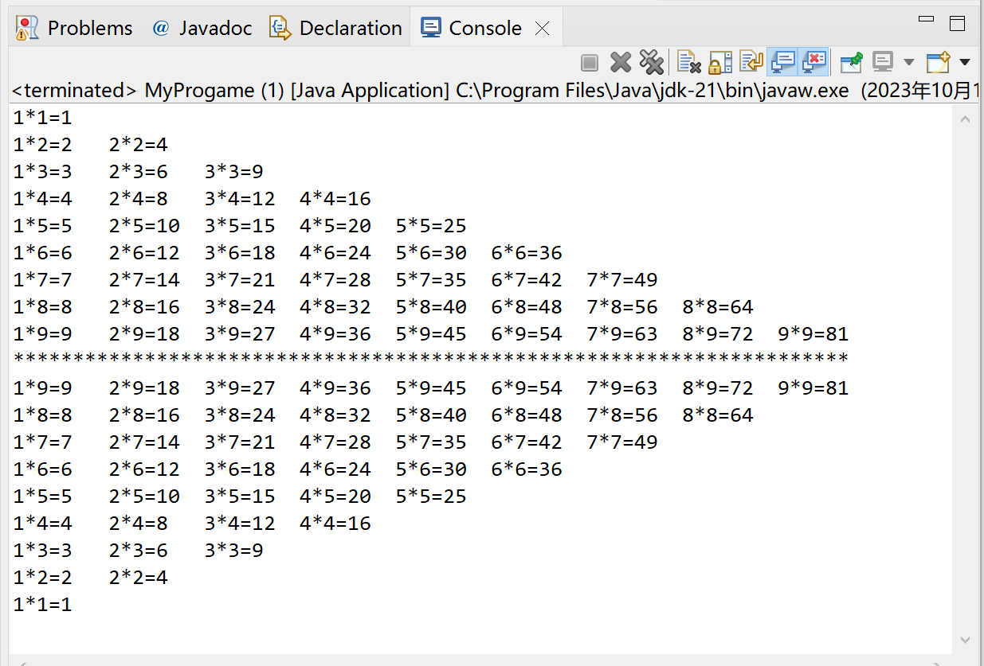

图2-5 九九乘法表

import java.util.*;

public class Main {

public static void main(String[] args) {

for (int i = 1; i <= 9; i++) {

for (int j = 1; j <= i; j++) {

System.out.print(i + "*" + j + "=" + i * j + " ");

if (i * j < 10) {

System.out.print(" ");

}

}

System.out.println("");

}

for (int i = 0; i < 64; i++) {

System.out.print("*");

}

System.out.println("");

for (int i = 9; i >= 1; i--) {

for (int j = 1; j <= i; j++) {

System.out.print(i + "*" + j + "=" + i * j + " ");

if (i * j < 10) {

System.out.print(" ");

}

}

System.out.println("");

}

}

}

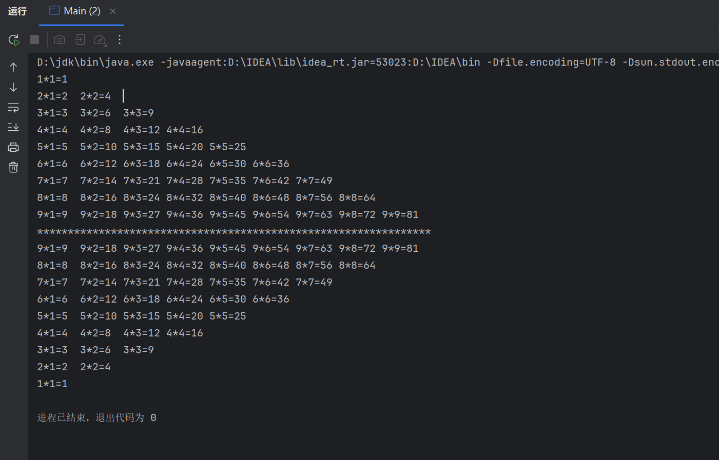

1. **实验报告编写**

要求写出如下实验报告：

1)按照实验报告的内容要求完成相应实验报告。

2)报告中详细列出实验的主要步骤和实验结果。

1）2）代码及其运行截图在每一部分结尾

3)实验中的问题（认真填写实验报告模板提供的表格）和提高（完成实验的总结）。

问题：第五题打印九九乘法表时，最初未保证每一列对齐，最后通过判断尾数非二位数时补空格解决。

总结：通过本次实验，我深入理解了Java语言中数据类型与运算符的使用，以及结构化编程的基本概念。我学会了如何从键盘输入数据，并通过使用除法（/）和求余数（%）运算符来处理数值。此外，我还掌握了Java中的选择结构，包括if-else和switch语句，以及循环结构，如while、do-while和for循环，包括它们的嵌套使用。